【学校名称】
本科毕业设计（论文）开题报告
题目：基于 Spring Boot 与 React 的类 Discord 实时通信平台的设计与实现

学 院： | 【学院】
专 业： | 【专业】
班 级： | 【班级】
学 号： | 【学号】
姓 名： | 【姓名】
指导教师： | 【指导教师】

二〇二六年

一、选题背景与意义

（一）选题背景
近年来，随着移动互联网的普及与在线社区文化的兴起，实时群组通信已成为互联网基础设施的重要组成部分。以 Discord、Slack、飞书、钉钉为代表的群组通信平台，在游戏玩家社群、开发者社区、远程办公、在线教育等场景中得到广泛应用。这类平台普遍具备三个共性特征：其一是实时性，消息、在线状态与语音数据需要在毫秒级延迟内分发到所有相关用户；其二是强权限模型，群组内存在多角色、多层级的权限约束，需要精细到频道维度的访问控制；其三是高并发，一个大型群组可能同时承载数万人在线。这些特征使得实时通信系统成为软件工程领域极具研究价值与训练价值的方向。
Discord 是这一领域的标杆产品，自 2015 年上线以来已拥有数亿月活跃用户，其技术栈极具代表性：后端使用 Elixir/Erlang 构建高性能实时网关[1]，语音基于 WebRTC 与自研 Opus 编解码，前端为 Electron 桌面应用。复刻其核心功能，不仅有助于深入理解实时系统的底层原理，也能系统性地训练后端权限建模、WebSocket 长连接管理、前端状态管理与安全防护等工程能力。
基于上述背景，本课题拟以 Java 与 React 技术栈为依托，设计并实现一个功能较为完整、权限判定严格、具备自动化测试与持续集成保障的类 Discord 实时通信平台，工程实现代号 Chorus。

（二）选题意义
选取该方向开展研究与实践，具有以下三方面意义：
1. 工程能力训练价值。 实时通信系统横跨网络协议、并发控制、状态同步、访问控制、前端工程化等多个技术领域，是训练综合工程能力的理想载体。本课题覆盖从需求分析、架构设计、编码实现到安全加固与自动化测试的完整工程闭环，有助于建立对真实软件交付流程的完整认知。
2. 权限建模的研究价值。 群组权限建模是工业界访问控制研究的典型场景。本课题参考业界通行的“角色位掩码 + 频道覆盖”权限模型，在 Java 技术栈中实现“角色—权限—频道覆盖”三层判定体系，为基于角色的访问控制（RBAC）思想在具体业务中的落地提供可参考的工程样本。
3. 安全与质量意识的培养价值。 即时通信系统是越权访问、数据枚举、文件伪造、注入攻击等安全问题的高发场景。本课题将安全审计与缺陷回归固化为工程实践，并建立覆盖前后端的自动化测试与持续集成门禁，有助于形成“可验证”的工程质量观。

（三）拟研究的核心问题
围绕该系统，本课题凝练出四个值得深入研究的核心问题：
1. 如何设计一套支持“角色—权限—频道覆盖”三层模型、判定语义明确且授权路径单一的权限系统；
2. 如何在无状态 JWT 认证架构下保证接口级与数据级的安全性，防止越权与数据枚举；
3. 如何基于 WebSocket 实现消息、在线状态、语音与视频的统一实时推送，并保证弱网环境下的连接稳定；
4. 如何通过自动化测试与安全加固，使系统达到可交付、可持续演进的工程标准。

二、国内外研究现状

（一）实时通信平台与实时协议
国内外在实时通信领域的研究与工程实践已相当成熟。国外方面，Discord 的网关（Gateway）协议[1]采用 WebSocket 承载事件分发，配合心跳与断线重连（Resume）机制保证连接可靠性；Slack 的实时消息（RTM）协议、Matrix 开源联邦通信协议，以及基于 MQTT/WebSocket 的物联网消息推送方案，均提供了丰富的参考。国内方面，微信、QQ 等即时通信产品的技术分享，以及 Rocket.Chat、Mattermost、Tailchat 等开源项目，展示了社区化即时通信系统的常见架构形态。
在协议层面，REST 风格的 HTTP 接口是 Web 应用对外服务的通用形态[4]，而 WebSocket 已成为浏览器实时双向通信的事实标准[5]。即时消息类系统的典型做法，是在无状态 REST 接口之外单独维护一条长连接用于服务端主动推送事件[11]，本课题亦采用该架构。

（二）访问控制与权限模型
基于角色的访问控制（RBAC）是访问控制领域的主流模型[2]，其核心思想是将权限与角色关联、用户经由角色获得权限，从而简化授权管理。Discord 采用的“角色位掩码 + 频道覆盖（Channel Overwrite）”模型是 RBAC 的一种典型扩展[3]：以 64 位整数表示权限集合，具有空间紧凑、位运算高效、扩展性强的优点，并以频道维度的覆盖规则实现细粒度控制。相比访问控制列表（ACL）与基于属性的访问控制（ABAC），该模型在“群组内多角色叠加”这一高频场景下实现复杂度与判定效率更优，因此本课题选用该模型并在 Java 体系中重新实现。

（三）音视频传输技术
在音视频传输方面，主流方案可分为三类：WebRTC 点对点（P2P）架构时延最低但信令协商复杂、且随参与人数增加上行带宽压力急剧上升；选择性转发单元（SFU）架构由服务端按需转发媒体流，在延迟与带宽之间取得平衡；多点控制单元（MCU）架构由服务端混流，服务端计算开销大且灵活性差。
本课题考虑学习环境与实现成本，语音与视频采用服务端 WebSocket 中继转发 WebM/Opus 帧的方案，避免 WebRTC 复杂的信令协商与 NAT 穿透问题，同时保留向 UDP SFU 架构演进的空间（课题中另以纯 JDK 实现了一个零依赖的最小 UDP 转发原型用于验证转发语义）。

（四）现有研究的不足与本课题切入点
综合来看，现有开源实现多以功能堆叠为主，普遍存在三方面不足：一是权限判定逻辑分散在业务代码中，缺乏集中化的授权入口，易产生授权遗漏；二是安全意识薄弱，越权读取、数据枚举、文件类型伪造、搜索通配符注入等问题较为常见，且缺少可重复执行的安全回归测试；三是缺少覆盖“需求—设计—实现—测试—集成”全链路的轻量级可复现工程样本，学习者难以据此建立完整认知。
本课题的切入点在于：以较小的系统规模，把权限集中化、实时协议状态机、多维媒体中继、安全缺陷回归固化、持续集成门禁五个工程要点做深做透，形成一套可复现、可验证、可供教学参考的完整实现。

三、研究内容、目标与拟解决的关键问题

（一）研究目标
设计并实现一个类 Discord 的实时通信平台，达到“功能完整、权限严格、运行稳定、可测试、可部署”的目标：功能上覆盖账号认证、好友与私信、群组与频道管理、消息与附件、实时语音与音视频通话、审计日志等核心能力；质量上建立覆盖前后端的自动化回归体系与持续集成流水线；成果上形成可运行系统、完整源码文档与毕业论文。

（二）主要研究内容
1. 后端业务系统：基于 Spring Boot 3.2 与 Spring Security 构建，涵盖用户、认证、群组、频道、消息、好友、私信、附件、语音、邀请、封禁、审计等模块，采用 JWT 无状态认证与过滤器链式安全策略。
2. 64 位权限引擎：实现“角色—权限—频道覆盖”三层判定模型，支持角色权限叠加、频道覆盖的 allow/deny 优先级修正，并将授权逻辑集中到统一的访问服务中。
3. 实时通信协议：基于 WebSocket 设计并实现 Gateway 协议，包含身份认证（Identify）、心跳、事件分发与断线重连（Resume）的完整状态机。
4. 前端单页应用：基于 React 18 + TypeScript + Vite 构建，使用轻量状态库集中管理全局状态，实现聊天、语音、好友、群组管理、搜索等完整交互。
5. 音视频能力：在语音中继基础上扩展摄像头视频与屏幕共享，设计带媒体类型标签（音频/摄像头/屏幕共享）的向后兼容中继协议，并按（发送者, 媒体类型）分桶缓存解码初始化段。
6. 安全加固与质量保障：开展系统性安全审计，修复越权访问、数据枚举、权限覆盖自授权、文件类型伪造、搜索通配符注入、验证码与限流缺陷等 9 类问题，并将每类问题固化为自动化回归断言；建立包含 45 个后端集成测试与 23 个前端测试的测试体系与持续集成流水线。

（三）拟解决的关键问题
1. 权限判定的正确性与集中化。 难点在于多角色叠加与频道覆盖的优先级语义容易实现错乱。拟采用位掩码 + 覆盖三元组（allow/deny）的判定流程：以默认角色权限为基线，叠加成员全部角色权限，再依次应用其角色与本人的频道覆盖；同时将所有授权判定收敛到单一服务入口，从架构上杜绝“业务代码各自判权”导致的遗漏。
2. 无状态认证下的数据级安全。 JWT 只解决身份识别，不解决“能否访问该资源”。拟在服务层对每次资源访问显式校验成员资格与频道可见性，对列表接口实施范围限定以阻断数据枚举，并以回归测试固化修复结果。
3. 实时连接的稳定性与事件一致性。 难点在于断线重连后的状态恢复与事件补偿。拟实现“连接—认证—心跳—重连（Resume）”状态机：客户端保存会话号与事件序号，重连时携带会话号请求恢复，服务端重建该会话的群组与好友订阅关系并补发关键事件。
4. 音视频中继的兼容性与可扩展性。 难点在于新增媒体类型后不破坏既有客户端。拟在中继帧中增加 1 字节媒体类型标签（0 音频、1 摄像头、2 屏幕共享），利用 WebM 起始字节恒为 0x1A 的特性使旧帧自然归入音频类型，实现新旧客户端同频道混用；并按（发送者, 媒体类型）分桶缓存与重放初始化段，保证中途加入者快速出画。
5. 多环境部署的一致性。 难点在于现场（IDEA + 外置 Tomcat + MySQL）与容器（Docker + H2/PostgreSQL）两套部署形态的配置差异易导致代码漂移。拟采用“单一事实源 + 同步脚本”方案：以一套源码为唯一编辑对象，通过脚本增量同步至独立打包工程，仅保留少数必要差异，并以此为约定保证两棵树一致性。

四、研究方法与技术路线

（一）研究方法
1. 文献研究法：系统研读 RBAC 访问控制、WebSocket 协议规范、JWT 标准、关系型数据库设计等领域文献与官方文档，形成技术选型依据。
2. 原型迭代法：以可运行原型驱动开发，按“最小可用—功能补齐—专项加固—性能与体验优化”迭代推进，每轮迭代均以自动化测试验证。
3. 对照与基准测试法：对关键链路进行量化验证，包括接口响应延迟、网关事件广播扇出延迟、心跳往返时延与语音中继转发时延。
4. 安全审计与威胁建模法：参照 OWASP Top 10[15] 对越权、枚举、伪造、注入等风险逐项排查，并将每个缺陷转化为可重复执行的回归断言。

（二）技术选型
层次 | 技术方案 | 选型理由
后端框架 | Spring Boot 3.2 + Spring Security | 生态成熟、约定优于配置，安全过滤器链便于集中实施认证与限流
认证方案 | JWT（RFC 7519）无状态认证 | 天然适配前后端分离与水平扩展，避免服务端会话存储
数据访问 | Spring Data JPA + 关系型数据库 | 以实体类描述数据模型，同一套代码兼容 H2/MySQL/PostgreSQL
实时通信 | WebSocket（RFC 6455）自研 Gateway 协议 | 全双工长连接，适合服务端主动推送事件与媒体帧
前端框架 | React 18 + TypeScript + Vite 5 | 组件化与静态类型检查提升可维护性，构建与热更新效率高
状态管理 | Zustand | API 轻量，集中管理全局状态，避免属性层层传递
缓存方案 | 进程内 CacheService | 免去外部中间件依赖，降低部署复杂度（代价为单机内存态）
测试与集成 | JUnit 5 + MockMvc、Vitest、JaCoCo、GitHub Actions | 覆盖前后端核心逻辑，并以流水线形成质量门禁

（三）技术路线
课题按“需求分析 → 系统设计 → 编码实现 → 安全加固 → 测试验证 → 论文撰写”的主线推进，总体技术路线如下：
1. 需求分析：梳理 Discord 核心功能，归纳 11 个功能域的功能需求与安全性、实时性、可靠性、可维护性、可移植性五类非功能需求，并建立用例模型。
2. 系统设计：完成分层架构设计、数据库设计（19 张数据表）、64 位权限引擎设计、Gateway 协议设计与安全设计，具体架构如图 1 所示。
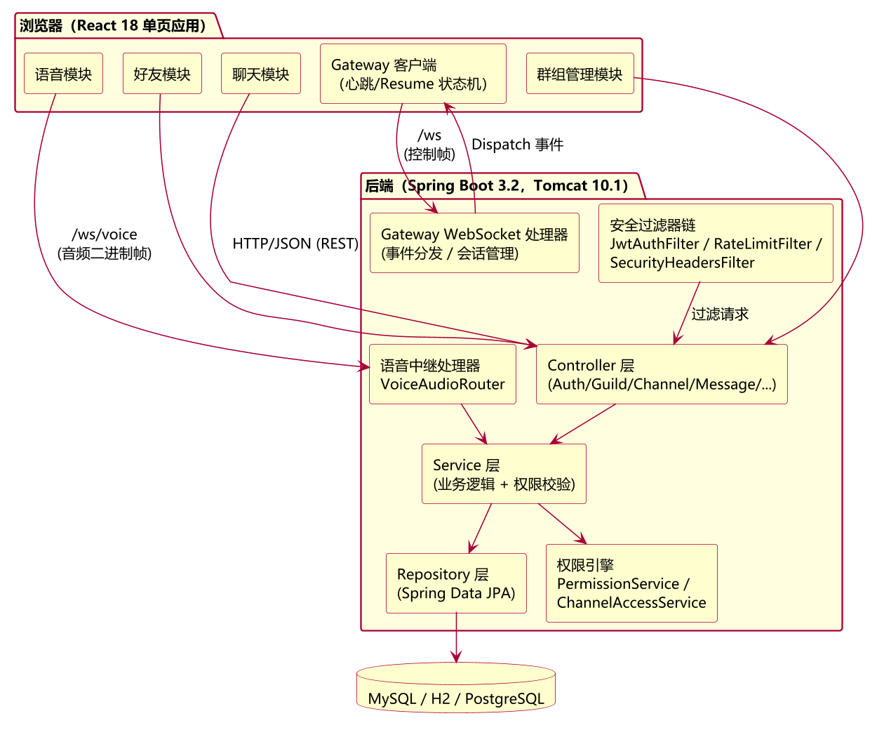
图1 系统总体架构
3. 编码实现：后端按“控制器—服务—仓储”分层实现，前端按“组件—状态库—实时客户端”组织；实现过程中通过同步脚本保证两套部署源码树一致。
4. 安全加固：以威胁建模方式排查越权、枚举、伪造、注入等风险，逐项修复并补充回归测试。
5. 测试验证：建立后端集成测试与前端单元测试体系，统计 JaCoCo 与 V8 覆盖率，接入持续集成流水线，保证每次提交全量回归。
6. 论文撰写：按绪论、相关技术、需求分析、系统设计、系统实现、系统测试、总结与展望七章组织论文，图表与代码同步整理。

（四）可行性分析
1. 技术可行性：所选技术均为成熟开源方案，社区文档完善；难点（权限判定、WebSocket 状态机、媒体中继）已有明确的实现思路与原型验证。
2. 条件可行性：系统以零依赖的嵌入式数据库与嵌入式服务器即可运行，开发与演示所需的软硬件条件均可满足。
3. 时间可行性：课题功能边界清晰、模块解耦良好，可按阶段交付；目前已按计划完成主要开发与测试工作。
4. 经济可行性：全部采用开源软件与本地环境，无额外软硬件采购成本。

五、进度安排
阶段 | 时间 | 主要工作 | 阶段成果
选题与调研 | 2026年6月 | 文献调研（访问控制、实时协议、音视频传输）、同类系统功能梳理、可行性论证 | 开题报告、需求清单
需求分析 | 2026年6月—7月 | 功能与非功能需求分析、用例建模、权限与安全需求梳理 | 需求规格说明、用例图
系统设计 | 2026年7月 | 总体架构、数据库（19 张表）、权限引擎、Gateway 协议与安全设计 | 设计说明书、ER 图与架构图
后端实现 | 2026年7月—8月 | 认证、群组、频道、消息、好友、私信、附件、语音等模块实现 | 可运行后端与接口文档
前端实现 | 2026年8月 | React 单页应用、Gateway 客户端状态机、语音与音视频面板 | 可交互前端应用
专项加固与音视频 | 2026年8月—9月 | 安全审计与缺陷修复、音视频媒体类型标签中继、UDP 转发原型 | 安全加固报告、音视频能力
测试与持续集成 | 2026年9月 | 45 个后端用例 + 23 个前端用例、覆盖率统计、CI 流水线 | 测试报告、全绿流水线
论文撰写与修改 | 2026年9月—10月 | 论文各章撰写、图表绘制、格式规范与校核 | 毕业论文初稿与终稿
答辩准备 | 2026年11月 | 演示环境准备、答辩材料制作、预答辩演练 | 答辩材料、可演示系统

六、预期成果与创新点

（一）预期成果
1. 一个可运行的类 Discord 实时通信平台，包含 React 单页应用前端、Spring Boot 后端与独立的最小 UDP 转发原型模块；
2. 完整源码与工程文档，包括项目说明、接口与协议说明、数据库设计与双源码树同步脚本；
3. 一套自动化测试与持续集成体系，覆盖后端两套源码树与前端类型检查、单元测试；
4. 一篇符合规范要求的本科毕业设计（论文）。

（二）特色与创新点
1. 权限集中化。 将“角色—权限—频道覆盖”三层判定收敛到单一访问服务，配合 64 位位掩码与覆盖三元组语义，从架构层面消除授权遗漏。
2. 向后兼容的多媒体中继协议。 以 1 字节媒体类型标签区分音频、摄像头与屏幕共享，利用 WebM 起始字节特性实现新旧客户端同频道混用，并按（发送者, 媒体类型）分桶重放初始化段。
3. 安全缺陷的回归固化。 将审计发现的 9 类安全缺陷逐一转化为自动化断言，使安全基线可重复验证、可持续演进。
4. 多环境一致性方案。 以单一事实源加同步脚本的方式维护现场与容器两套部署源码树，避免“现场修了缺陷、容器树仍带旧代码”的经典维护问题。
5. 工程化质量门禁。 持续集成流水线同时覆盖两套后端源码树与前端类型检查和单元测试，保证每次提交均通过全量回归。

七、参考文献
[1] Discord 官方. Gateway API 文档 [EB/OL]. https://discord.com/developers/docs/topics/gateway, 2024.
[2] Sandhu R S, Coyne E J, Feinstein H L, et al. Role-based access control models [J]. IEEE Computer, 1996, 29(2): 38-47.
[3] Discord 官方. Permissions [EB/OL]. https://discord.com/developers/docs/topics/permissions, 2024.
[4] Fielding R T. Architectural Styles and the Design of Network-based Software Architectures [D]. Irvine: University of California, Irvine, 2000.
[5] Fette I, Melnikov A. RFC 6455: The WebSocket Protocol [S]. IETF, 2011.
[6] Spring 官方. Spring Boot Reference Documentation (3.2) [EB/OL]. https://docs.spring.io/spring-boot/docs/3.2.x/reference/html/, 2024.
[7] Walls C. Spring Boot 实战 [M]. 丁雪丰, 译. 北京: 人民邮电出版社, 2016.
[8] Spring 官方. Spring Security Reference [EB/OL]. https://docs.spring.io/spring-security/reference/, 2024.
[9] Jones M, Bradley J, Sakimura N. RFC 7519: JSON Web Token (JWT) [S]. IETF, 2015.
[10] Banks A, Porcello E. Learning React: Modern Patterns for Developing React Apps [M]. 2nd ed. Sebastopol: O'Reilly Media, 2020.
[11] 亢少军. 即时消息技术原理与实现 [M]. 北京: 电子工业出版社, 2020.
[12] PostgreSQL Global Development Group. PostgreSQL 16 Documentation [EB/OL]. https://www.postgresql.org/docs/16/, 2024.
[13] Kleppmann M. Designing Data-Intensive Applications: The Big Ideas Behind Reliable, Scalable, and Maintainable Systems [M]. Sebastopol: O'Reilly Media, 2017.
[14] Newman S. Building Microservices: Designing Fine-Grained Systems [M]. 2nd ed. Sebastopol: O'Reilly Media, 2021.
[15] OWASP Foundation. OWASP Top 10: 2021 [EB/OL]. https://owasp.org/Top10/, 2021.
[16] 阿里巴巴 Java 开发手册（泰山版）[S]. 杭州: 阿里巴巴集团, 2020.
[17] 李刚. 疯狂 Java 讲义（第 5 版）[M]. 北京: 电子工业出版社, 2019.
指导教师意见：

签名：____________ 日期：______年____月____日
开题审查小组意见：

签名：____________ 日期：______年____月____日

